3.2 Виды и причины возникновения переходных процессов в электрических машинах
- Включение напряжения питания, пуск двигателей.
- Отключение напряжения питания, выбег ротора двигателя.
- Повторное включение(влияние не-затухшего поля короткозамкнутого ротора на повторное включение и реверс).
- Переключение числа полюсов в многоскоростных двигателях.
- Изменение момента нагрузки двигателя во времени, в том числе случайное.
- Реверс и торможение двигателя противовключением.
- Динамическое торможение двигателя постоянным током.
- Конденсаторное торможение асинхронного двигателя замыканием фаз статора на ёмкость.
- Вхождение в синхронизм синхронных двигателей.
- Частотный пуск и вентильное торможение двигателей.
- Рекуперативное(генераторное)торможение двигателей.
- Аварийные переходные процессы при коротких замыканиях, обрыве проводников, заклинивании ротора и т.д.
- Подключение генератора к сети или к автономной нагрузке.
- Регулирование возбуждения.
- Качания синхронных машин.
- Коммутационные переходные процессы в двигателях переменного тока при питании от полупроводниковых преобразователей и в вентильных генераторах.
- Коммутация в коллекторных двигателях постоянного и переменного тока.
- Волновые переходные процессы и перенапряжения, вызываемые ключами в цепях обмоток, коммутаторами с дугой и другие

3.3 Методы исследования переходных процессов
I. ω_{р} = constant : Переходные процессы при этом называются электромагнитными. Уравнения дифференциальные линейны. Для простоты возьмём уравнения асинхронного двигателя с короткозамкнутым ротором, где переменные – пространственные комплексы.
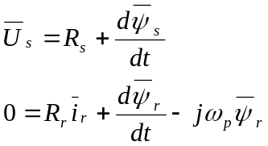 (3.1)
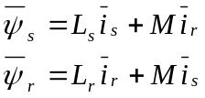 (3.2)
Найдём токи и из уравнений (3.2) через потокосцепления, подставим их в (3.1). Тогда уравнения (3.1) легко представить в виде
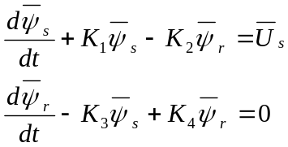 (3.3)
где, коэффициенты:
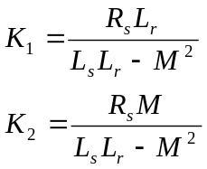 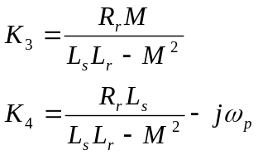 (3.4)
Неоднородное и однородное дифференциальные уравнения можно решить классическим или операторным методом: преобразования Лапласа, методы Хевисайда и Карсона.
Это – уравнения двух магнитно-связанных контуров, трансформатора с короткозамкнутой вторичной обмоткой. Решения этих уравнений рассмотрены в ТОЭ и не представляют труда. Неизвестные здесь – потокосцепления. Через них потом легко найти токи по формулам (3.2) в любом переходном процессе.
Известно, что при нулевых начальных условиях решения системы (3.3) содержат две составляющие: свободную и принужденную (установившуюся):
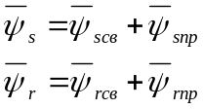 (3.5)
Свободные – экспоненциальные, затухающие
Принужденные при синусоидальных напряжениях – тоже синусоидальные функции времени.
По классическому методу решения свободные находятся как общее решение однородной системы (3.3) при 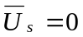. Принужденные находятся как частное решение неоднородной системы (3.3). Метод вариации постоянных используется для определения постоянных интегрирования.
Решение уравнений при 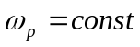 позволяет найти, исследовать электромагнитные переходные процессы в машине. Значение скорости ω_{р} надо задавать в исходных данных.

II. 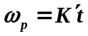 (при пуске)
ω_{р}

K′ = tgα

α
T
Рис3.6

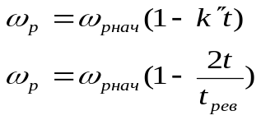 (При реверсе) 0≤ t ≤ t_{рев}

ω_{p}

ω_{pнач}

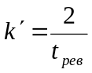
t

t_{рев} -ω_{рнач}

рис. 3.7

Линейной осциллограмму скорости можно считать как показывает на рис 3.8 для асинхронных двигателей при пуске.
Двигатели имеют разное s_{kp} , т.е. различный пусковой момент и различную энергию, передаваемую ротору при пуске. Отсюда разная скорость разбега.
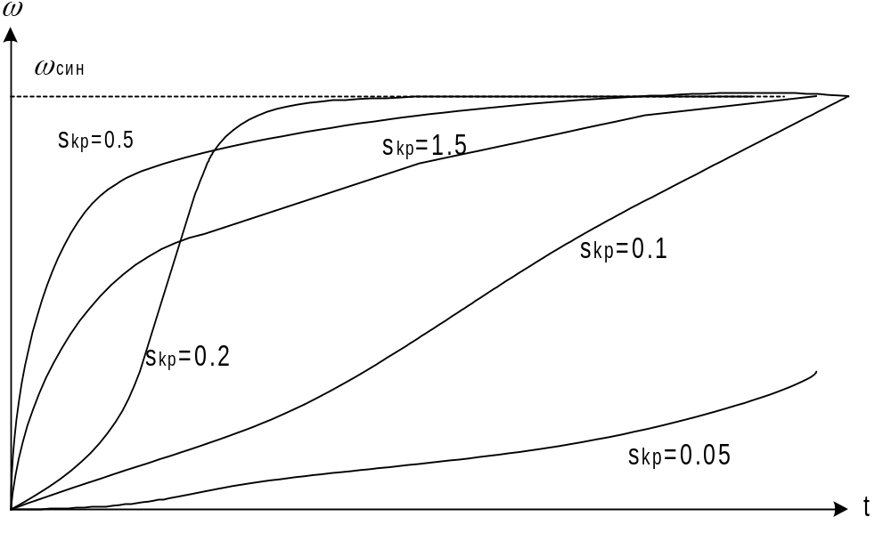
Рис.3.8
Кроме ЭВМ, переходный процесс при линейно изменяющейся скорости может быть рассчитан аналитически с использованием:
(а) быстро сходящихся рядов степенных и показательных функций;
(б) бессетевых функций;
(в) эллиптических функций (интегралов);
(г) интегралов Френеля для комплексного аргумента.
Переходные токи и моменты в этих методах представляются в зависимости от указанных функций (интегралов), значения которых вычислены и даны в таблицах. Эти методы рассматриваются в специальной литературе и являются предметом специального курса «Переходные процессы в электрических машинах» применяются сейчас они редко. Гораздо менее трудоёмкое и более точное решение дает применение вычислительных машин.

\

Для примера : интегралы Френеля имеют вид
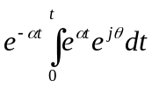 (3.6)
θ - угол поворота ротора;
α - коэффициенты затухания обмоток, зависящие от соотношения параметров машины.
III. ω_{р} = var : При переменной скорости вращения ротора в асинхронном двигателе имеет место электромеханический переходный процесс. Изменение ω_{р} влияет (вызывает) на изменение токов и потокосцеплений – через ЭДС вращения, т.е. на изменение момента m_{э}. В свою очередь, изменение токов (потокосцеплений) влияет на m_{э} так, что вызывает изменение скорости ротора ω_{р} в соответствии с уравнением движения. Всё взаимосвязано. Пренебрегая изменением какой-либо переменной, мы искажаем условия, рассчитываем остальные переменные с ошибками, неточно.
Специалисты по электроприводу часто рассчитывают закон изменения ω_{р} в переходном процессе по уравнению движения, подставляя туда m_{э} по статической механической характеристике. Другими словами они пренебрегают переходными апериодическими токами в обмотках и их влиянием на переходный момент m_{э}. Ошибка при допущении возрастает по мере уменьшения момента инерции привода. Хотя расчет производится просто, так как решается только уравнение движения, уравнения Кирхгофа отбрасываются.
Рассмотрим явления в асинхронном двигателе с короткозамкнутым ротором при пуске. Процесс рассчитывается на ЭВМ или снимается экспериментально с учётом реальных одновременных изменений токов, потокосцеплений, m_{э} и ω_{р.} (рис 3.9)
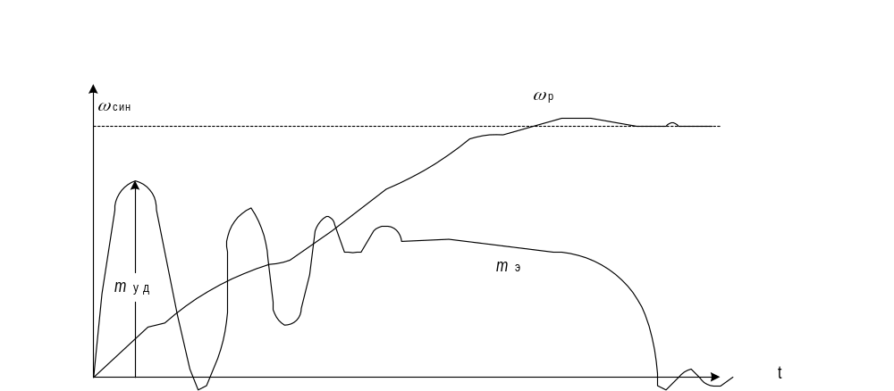 рис. 3.9
При пуске под нагрузкой m_{э} придет к установившемся М_{наг}.
- Обмотки машины имеют индуктивные сопротивления. Поэтому в 1-й момент включения токи равны нулю, m_{э} = 0.
- Ударный момент m_{уд} в 2 ÷ 3 раза больше пускового М_{пуск} по статической механической характеристике.
- После включения в обмотках текут свободные (апериодические) и принужденные (синусоидальные) токи. Принужденные создают вращающееся поле, свободные – неподвижное в пространстве, затухающее при величине поле. Оба поля наводят ЭДС и токи в роторе.
- Вращающиеся поля статора и ротора, создают, взаимодействуя, однополярный вращающий m_{э} (одного знака).Пульсирующая переменная составляющая m_{э} создается за счёт взаимодействия вращающегося поля статора с неподвижным относительно ротора полем апериодических токов ротора. Частота пульсаций 50 Гц, при эллиптичном поле 100 Гц ÷ 50 Гц. Пульсации затухают с затуханием апериодических токов при скорости, близкой к s_{кр}.
- Пульсации при пуске могут кратковременно создавать даже отрицательный m_{э}. Разгоняется ротор за счёт средней положительной составляющей m_{э}.
- Когда скорость достигнет синхронной, токи ротора могут ещё не равняться нулю из-за индуктивностей. т.е. не равен нулю момент, то инерции ротор может разогнаться до скорости выше синхронной. Тогда m_{э} поменяет знак на минус – станет генераторным тормозным, скорость придёт к подсинхронной.
По этим двум осциллограммам можно построить динамическую механическую характеристику m_{э}=f (ω_{p}).
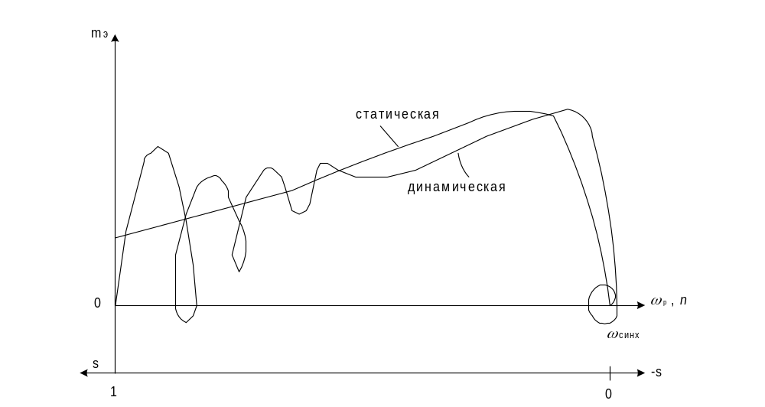
Рис. 3.10 Механические характеристики асинхронного двигателя

3.4 Виды координаты преобразований дифференциальных уравнений
3.4.1 Исследование электромагнитных переходных процессов в асинхронной машине в общем случае
Исследование переходных процессов в асинхронной машине в общем
Случае представляет значительные трудности из-за большого количества магнитно связанных цепей, число которых доходит до шести в трехфазных машинах, а также вследствие периодического перемещения фаз обмотки ротора относительно фаз обмотки статора, если скольжение 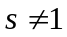. Такое перемещение приводит к периодическому изменению взаимной индуктивности 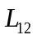, в результате чего в дифференциальных уравнениях переходного процесса часть коэффициентов являются периодическими функциями времени, что существенно затрудняет решение исходной системы дифференциальных уравнений.
Эти затруднения удается преодолеть различными приемами, один из которых будет рассмотрен ниже.
Напишем исходные уравнения электромагнитных переходных процессов, возникающих в общем случае в трехфазной обмотке статора асинхронной машины:
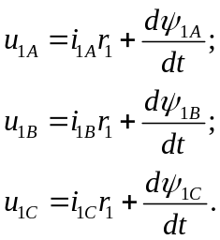 (3.7)
и соответственно в трехфазной обмотке ротора:
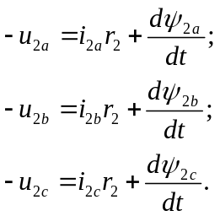 (3,8)
В этих уравнениях потокосцепления с фазами статора и приведенными обмотками фаз ротора равны:
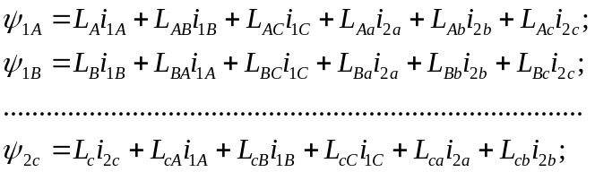 (3.9)
Для всех шести обмоток структура этих равенств однотипна, поэтому три равенства здесь опущены.
Электромагнитный вращающий момент машины может быть определен как производная магнитной энергии обмоток по углу поворота 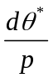 (рис 3.11) . Будем считать, что при повороте ротора на угол 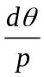 токи в обмотках статора и ротора не изменяются; тогда электромагнитный вращающий момент в джоулях будет равен
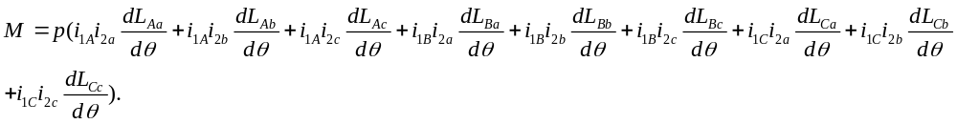
(3.10)
Все остальные члены, характеризующие магнитную энергию системы из шести обмоток, из уравнения (3.10) выпадают, так как их производные по углу поворота 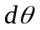 равны нулю.
Если ротор асинхронной машины движется и непостоянной скоростью и 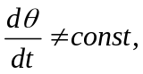 то уравнения (3.7)-(3.9) должны быть дополнены уравнением движения ротора
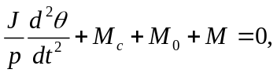 (3.11)
где J-момент инерции ротора и вращаемого механизма;
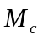- момент сопротивления на валу;
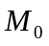-момент сопротивления, обусловленный механическими и частично добавочными потерями;
М- вращающий момент асинхронной машины, определяемый равенством (3.10). При пользовании уравнением (3.11) необходимо учитывать направления действия отдельных вращающих моментов.
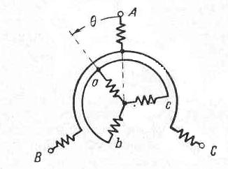
Рис 3.11 Изменение взаимного расположения фаз статора и ротора в зависимости от угла ; число пар полюсов р=1.
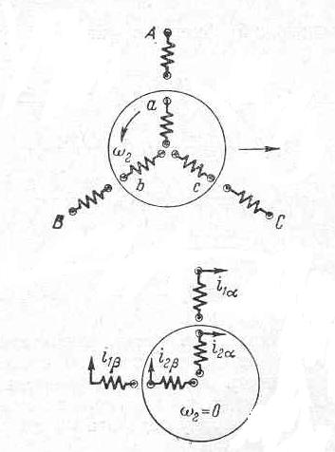
Рис 3.12 Преобразование 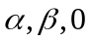
Совместное решение уравнений (3.7) и (3.11) представляет
значительные трудности, поскольку взаимные индуктивности между фазами статора и ротора зависят от угла :
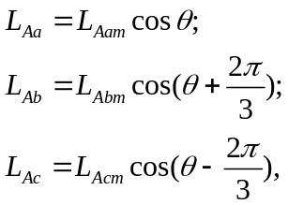 (3.12)
где индексом m обозначено максимальное значение индуктивности.
По аналогичному закону изменяются взаимные индуктивности 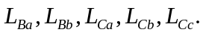
Одним из возможных путей совместного решения уравнений (3.7)-
(3.11) является использование электронных вычислительных устройств.
Однако возможны и другие пути совместного решения этих
уравнений при помощи соответствующего преобразования будет рассмотрено ниже. Физический смысл этого преобразования состоит в том, что трехфазные системы обмоток статора и ротора преобразуются в двухфазные и вращающийся ротор заменяется эквивалентным неподвижным. При этом исходная система уравнений сильно упрощается, так как из нее исключаются переменные взаимные индуктивности, поскольку обмотки статора и ротора взаимно неподвижны. Кроме того, сокращается число членов в уравнениях, так как взаимная индуктивность в пространстве на угол , равна нулю.
Рассмотрим трехфазную и преобразованную двухфазную асинхронные машины (рис 3.12). Из условия неизменности н.с., действующих по осям фаз А,В, и С, с учетом равенства числа витков в фазах реальной и преобразованной обмоток получим:
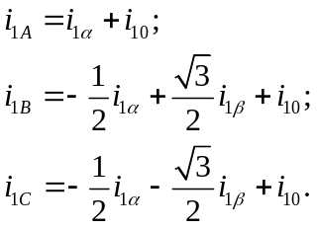 (3.13)
где 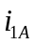,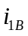 и 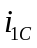 - мгновенные значения токов в трехфазной обмотке статора;
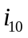 - нулевой последовательности в цепи статора;
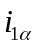и 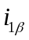 - мгновенные значения токов в преобразованной двухфазной обмотке статора.
По аналогии может быть записано преобразование напряжений обмотки статора. Для этого достаточно в равенствах (3.13) токи i заменить напряжениями и с сохранением всех индексов.
Из равенства (3.13) могут быть найдены обратные преобразования токов и напряжений для цепей статора:

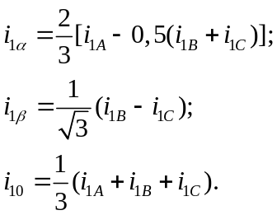 (3.14)
Обратные преобразования напряжений получаются из равенств(3.14) путем замены в них токов i напряжением u с сохранением всех индексов.
Преобразования токов и напряжений в цепи ротора следует разбить на два этапа. На первом этапе вращающаяся трехфазная обмотка ротора преобразуется в двухфазную вращающуюся обмотку. На втором этапе вращающаяся двух фазная обмотка 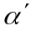 и 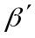 преобразуется в неподвижную двухфазную обмотку , фазные оси которой совпадают с соответствующими осями обмотки статора.
Преобразования первого этапа приводят к формулам, аналогичным формулам (3.14):
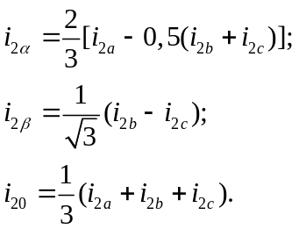 (3.15)
Преобразования второго этапа основаны на равенствах н.с. по осям обмоток статора и  при вращающемся и неподвижном роторе (рис 3.13) .
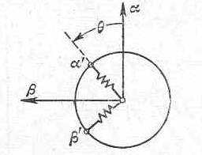
Рис 3.13 Преобразование вращающегося ротора в неподвижный.

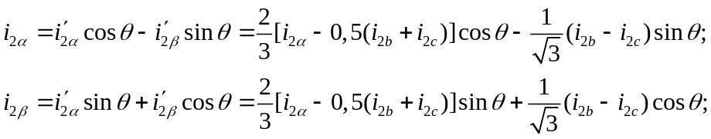 (3.16)
Ток нулевой последовательности остается неизменным.
Аналогичные формулы получаются для преобразования напряжений при замене в равенствах (3.16) токов i напряжениями u и сохранении всех индексов.
Обратные преобразования приводят к следующим соотношениям:
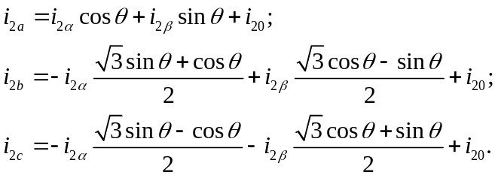 (3.17)
Из сопоставления формул(3.13) и (3.14) с формулами (3.16) и (3.17) видно, что преобразования статорных цепей получаются проще преобразований роторных цепей, так как в роторе приходится не только трехфазную обмотку превращать в двухфазную, но и вращающуюся систему приводить к неподвижной. Если в и сходных уравнениях (3.7) - (3.10) произвести замену переменных и токи 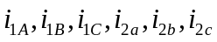 и соответствующие напряжения заменить токами 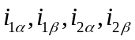 и напряжениями 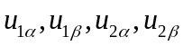 , пользуясь формулами (3.13)-(3.17), то после ряда преобразований получим:

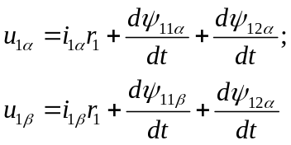 (3.18)
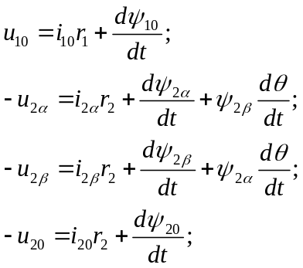 (3.19)
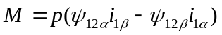 (3.20)
В этих уравнениях:
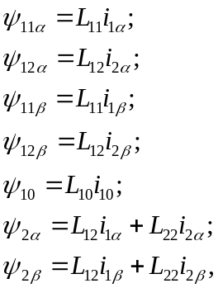
где
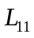- индуктивность одной фазы статора с учетом взаимной индуктивности двух соседних фаз статора;
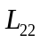- индуктивность одной фазы ротора с учетом взаимной индуктивности двух соседних фаз ротора;
- взаимная индуктивность между фазой статора и ротора при совпадении их осей с учетом взаимной индукции двух других фаз статора;
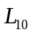- индуктивность нулевой последовательности фазы статора ;
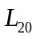- индуктивность нулевой последовательности фазы ротора ;

Система уравнений (3.19)-(2.20) получается значительно проще системы исходных уравнений (3.7)-(3.10), так как в новой системе все индуктивности являются постоянными величинами. Кроме того, следует учитывать, что обычно 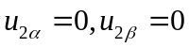, а также 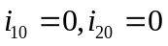и, следовательно, 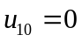 и 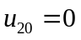.
Во многих случаях при исследовании переходных процессов можно полагать 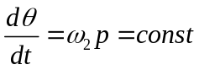, что также существенно упрощает исследование переходного процесса, так как отпадает необходимость в учете равенства (3.11) .
После того как в результате решения системы уравнений (3.19) найдены токи переходного процесса, по формулам (3.13) и (3.16) могут быть определены в случае необходимости реальные токи в фазах статора и ротора, причем угол должен быть выражен в функции времени.
Систему уравнений (3.19) часто записывают в операторной форме, заменяя символ производной 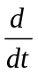 оператором 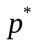. Совместное решение уравнений (3.19), (3.20) и (3.11), даже в преобразованной форме, связано с довольно громоздкими вычислениями. Поэтому при таких решениях целесообразно использование электронных вычислительных машин.
Рассмотренная система преобразования переменных величин, характеризующих переходные процессы в асинхронной машине, получила название системы . Она была разработана в 30-х годах с США.

3.4.2 Метод двух реакции с координатами α,β; d,q; u,v
В теории электромагнитных переходных процессов электрических машин рассматривают в основном три координатные системы, которые являются частным случаем системы координат, вращающейся с произвольной угловой скоростью ω_{к}. Уравнения напряжений при любой произвольной угловой скорости ω_{к} двухфазной асинхронной машины можно получить в виде
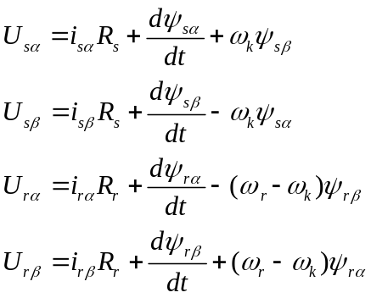 (3.21)
Первая система осей неподвижна относительно статора (система α,β,0), ω_{к} =0. Система α,β,0 обладает тем преимуществом, что при выборе положения одной из её осей, например α, совпадающей с осью одной из фаз реальной машины, ток i_{α} будет равен реальному фазному току. Эта система удобна при анализе машин с симметричным ротором , симметричными и несимметричными обмотками статора, при анализе машин с включенными в цепь статора элементами, при расчете режимов динамического или конденсаторного торможения, короткого замыкания в статорных цепях и т.д.
Вторая система осей неподвижна относительно ротора и вращается относительно статора со скоростью вращения ротора (система d,q,0), т.е. ω_{к} = ω_{r}. Эта система нашла наибольшее применение при анализе переходных процессов в синхронных и асинхронных машинах в случае несимметрии ротора и симметрии цепей статора. При этом преобразованные уравнения не содержат переменных коэффициентов, так как преобразованиям подвергаются лишь переменные статорных цепей.
Третья система координат вращается относительно статора с синхронной скоростью, т.е. она неподвижная относительно поля статора асинхронной машины в установившемся режиме и ω_{к}=ω_{s}. Эту систему обозначают индексами u,v,0. Она предпочтительна при анализе переходных процессов в симметричных машинах.
В общем случае выбор координатной системы для анализа переходных процессов в асинхронных машинах зависит от условий конкретной задачи (от схем соединений обмоток статора и ротора – симметричные или несимметричные, необходимости получения фазных токов, простоты схемы модели и т.д.)
Дифференциальные уравнения двухфазной симметричной асинхронной машины, записанные в непреобразованной системе координат, содержат периодические коэффициенты. Более рациональные формы записи её уравнений можно получить, вводя новые ортогональные оси. Получение уравнений двухфазной симметричной машины не встречает принципиальных трудностей и практически мало отличается от преобразования уравнений трехфазной машины.
Реальная двухфазная асинхронная машина имеет, как правило, короткозамкнутый ротор и обмотки статора, расположенные под углом 90 эл. град ( рис. 3.14 ). В общем случае числа витков обмоток фаз не равны, например в исполнительном асинхронном двигателе.

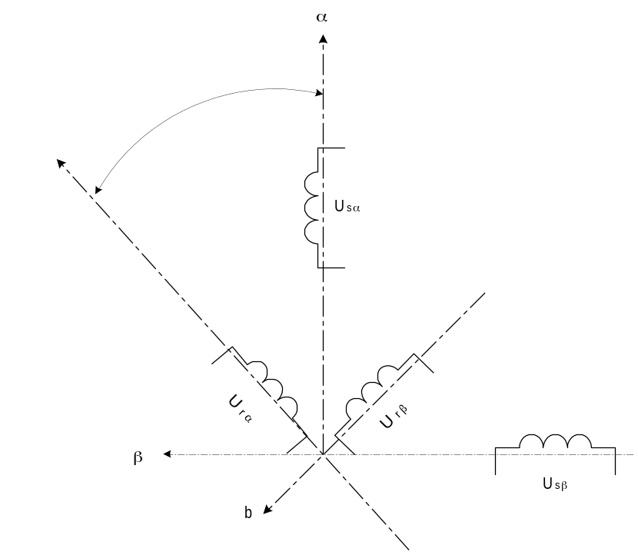
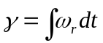

Рис.3.14
В данном случае (в отличие от симметричных машин), помимо приведения обмоток ротора необходимо привести параметры, токи и напряжения одной фазы обмотки статора к другой, используя коэффициент трансформации:
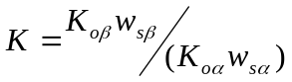
где К_{оβ} , К_{оα} - обмоточные коэффициенты обмотки статора фаз α,β w_{sα}, w_{sβ} - числа витков обмотки статора фаз α,β
Тогда дифференциальные уравнения напряжений для контуров машины, работающей в генераторном режиме, можно записать в виде
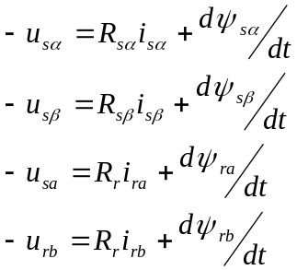 (3.22)
где u_{sα} , u_{sβ} и u_{ra}, u_{rb} – напряжения обмоток статора и ротора i_{sα} , i_{sβ} , i_{ra} , i_{rb} – токи обмоток статора и ротора R_{sα} ,R _{sβ} , R_{ra} , R _{rb} – активные сопротивления обмоток статоре и ротора
Полные потокосцепления обмоток равны:
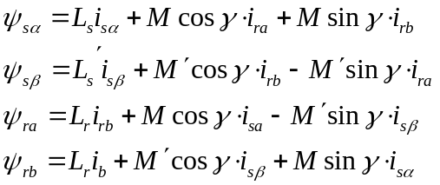 (3.23)
где L_{s} , L′_{s} , L_{r} – собственные индуктивности обмоток статора и ротора M , M΄ - взаимные индуктивности фаз α и β обмотки статора и соответствующих обмоток ротора при совпадении их осей.
Уравнения двухфазной несимметричной машины (3.22), (3.23) содержат периодические коэффициенты, поэтому их непосредственное решение, даже с применением вычислительной техники, вызывает определенные трудности. Уравнения напряжений в фазовых координатах двухфазной асинхронной машины можно преобразовать, лишь избавившись от гармонических коэффициентов, при этом следует использовать систему осей α , β , 0. Применяя метод преобразования переменных, получим
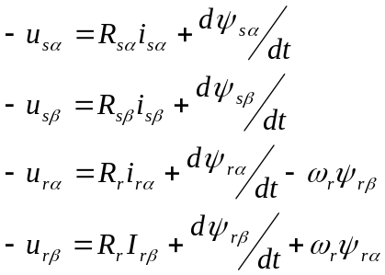 (3.24)
где 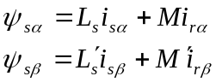 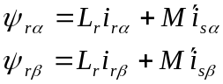 (3.25)
При рассмотрении двигательного режима работы асинхронной машины напряжения в уравнениях (3.22), (3.23) следует принимать положительными.
Переход от токов по осям α и β к фазным токам роторных контуров можно осуществить с помощью выражений:
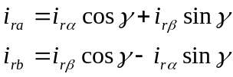 (3.26)
Статорные переменные в реальной системе координат и в осях (α , β , 0) одинаковы.
Уравнения симметричной двухфазной машины могут быть получены как частный случай при условии, что M = M´ , R_{sα} = R_{sβ} , L_{s} = L΄_{s} , из уравнений (3.22) – (3.26).
Вторая, наиболее распространенная система координат – система, в которой координаты d и q жестко связаны с ротором. Здесь ω_{к} =ω_{r} .
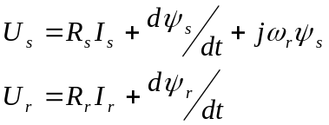 (3.27)
Разложив результирующие векторы по осям d и q , получим уравнения обобщенной машины в виде:
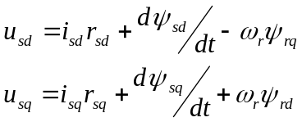 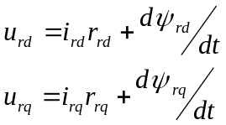 (3.28)
Выразив потокосцепления через токи, индуктивности и взаимные индуктивности, так же, как для системы координат α, β, получим уравнение баланса моментов в осях d, q , выраженные через токи:
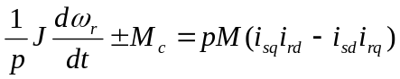 (3.29)
где J = момент инерции
р = пар полюсов
M_{c} = момент сопротивления
Уравнения электромеханического преобразования энергии в системе координат u, v, вращающихся с угловой скоростью ω_{к} =ω₁, имеют вид
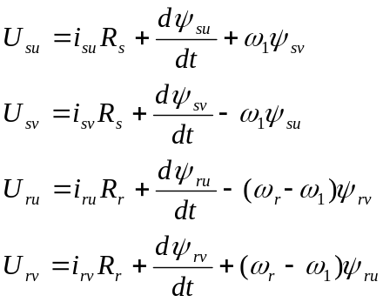 (3.30)
Уравнение баланса моментов в осях u, v , выраженные через токи:
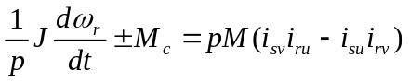 (3.31)

3.4.3 Метод симметричных составляющих и дифференциальные уравнения по этому методу
Любая двухфазная система временных векторов А и В, не равных при величине и сдвинутых при отношению друг к другу во времени на произвольный угол β - несимметричная двухфазная система, может быть разложена на две симметричные системы, каждая из которых состоит из двух векторов, равных при величине и сдвинутых во времени на четверть периода (90 град.).
Одна из симметричных систем называется системой векторов прямой последовательности А₁ и В₁, она имеет такое же чередование векторов, как и исходная несимметричная система векторов А, В . Другая – система векторов обратной последовательности А₂ и В₂ – имеет чередование векторов, обратное исходной системе.
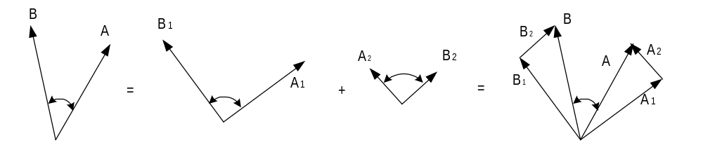

β 90˚ 90˚ β

(а) (б) (в) (г)
Рис. 3.15
На рис. 1.9 изображены исходная несимметричная система А и В (рис. 1.9,а) и её симметричные составляющие – системы прямой последовательности А₁ и В₁ (рис. 3.15 ,б) и обратной последовательности А₂ и В₂ (рис. 3.15, в). Суммы одноименных векторов несимметричных систем равны соответствующим векторам исходной систем:
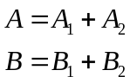 (3.32)
В последнем нетрудно убедиться, рассматривая векторную диаграмму на рис3.15 , г. Векторы симметричных систем – прямой А₁ и В₁ и обратной А₂ и В₂, как это видно из рис3.15, связаны между собой следующими равенствами на комплексной временной плоскости:
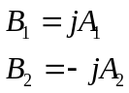 (3.33)
Выразив векторы В₁ и В₂ в (3.32) в соответствии (3.33), получим:
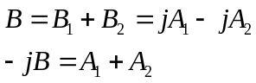 (3.34)
Решая систему из двух уравнений (3.32) и (3.34)
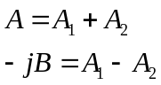 (3.35)
с двумя неизвестными А₁ и А₂, найдем их выражения через векторы исходной системы:
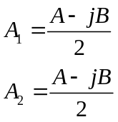 (3.36)
Равенства (3.36) позволяет определить величину и направление векторов симметричных составляющих А₁ и А₂ по известным векторам А и В исходной системы.
Векторы В₁ и В₂ определяются по (3.33).
На рис. 3.10 показано графическое определение векторов А₁, А₂, В₁, В₂ по известным векторам А и В исходной системы, основанное на уравнениях (3.21) и (3.18).

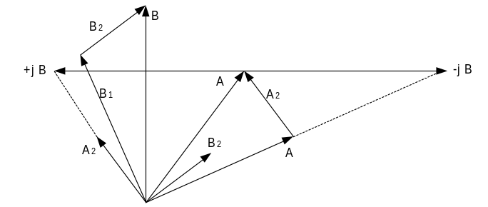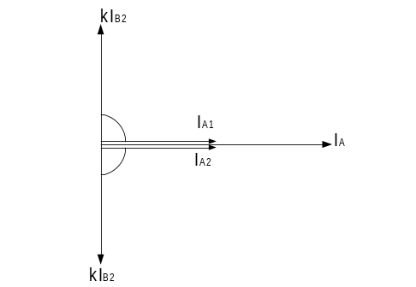

Рис. 3.16 Рис. 3.17
В качестве векторов А и В при исследовании двухфазных электрических машин могут быть либо векторы напряжений U_{a} и U_{b}, векторы МДС F_{a} и F_{b}, векторы магнитных потоков Ф_{а} и Ф_{b} или векторы токов I_{a} и kI_{b}, приведенных к одному и тому же числу витков, чаще всего фазы А.
Если в качестве основных принять векторы приведенных токов I_{a} и I΄_{b} = kI_{b}, формулы (3.36) и (3.33) запишутся следующим образом:
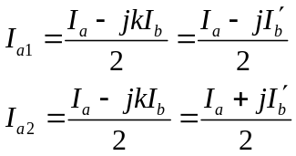 (3.37)
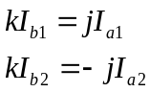 (3.38)
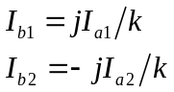 (3.39)
Реальные токи обмоток могут быть определены как суммы их симметричных составляющих:
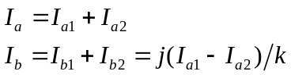 (3.40)
Применение метода симметричных составляющих к приведенным токам двухфазной машины с двумя сдвинутыми в пространстве на 90 эл. град. обмотками дает возможность рассматривать возникающее в машине в общем случае эллиптическое (несимметричное) поле как сумму двух круговых (симметричных) полей: прямого, создаваемого токами I_{a1} и kI_{b1}, и обратного, создаваемого токами I_{a2} и kI_{b2}. Поля – прямое и обратное – вращаются в разные стороны, так как чередование векторов в системах прямой и обратной последовательностей различно.
Уравнения (3.37) – (3.40) пригодны для анализа любой несимметричной двухфазной машины с двумя взаимно перпендикулярными обмотками. В частном случае их можно применять и для анализа однофазных машин, полагая при этом, что ток в одной из обмоток, которой фактически нет, отсутствует – сумма его симметричных составляющих равна нулю.

3.5 Уравнения обобщенной электрической машины в различных системах координат

Рассмотрим идеализированную двухфазную электрическую машину, у которой вращаются обмотки ротора и неподвижны обмотки статора. Совместив с осями обмоток ортогональные системы координат статора 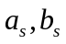 и ротора получим машину в непреобразованной системе координат (рис 3.15). Вектора токов фазы и потокосцеплений в этой модели совладают с осями обмоток.
Системы координат ротора и статора перемещаются относительно друг друга, при этом угол между осями определяет относительную угловую скорость
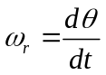.

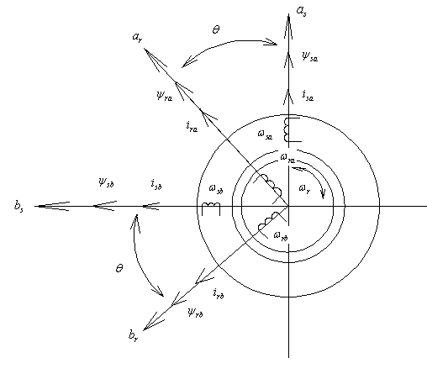

Рис. 3.18 .Пространственная модель машины в непреобразованной системе координат

Дифференциальные уравнения напряжений в естественных или непреобразованных фазных координатах для модели машины (рис.3.18) имеют вид
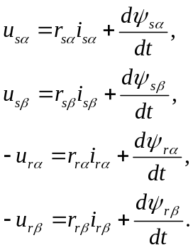 (3.41)
Частоты токов ( 3.41 ) в статоре и роторе различны, а знаки << - >> перед напряжениями ротора означают, что уравнения записаны для режима двигателя.
Потокосцепления обмоток в ( 3.41 )
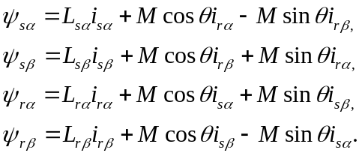 (3.42)
Здесь коэффициенты перед токами изменяются в 2 раза по сравнению с частотой токов.
Если подставить значения (3.41)и (3.42),то получается громоздкие уравнения, надо, чтобы токи в статоре и роторе имели одинаковые частоты и обеспечить инвариантность мощности, т.е. сохранить мощность на валу, потери, потребляемую мощность в приведенной машине такими же, что и в реальной.
Рассмотрим процессы преобразования энергии в воздушном зазоре реальной машины. Благодаря определенной комбинации обмоток в пространстве и временному сдвигу токов и напряжений в зазоре образуется вращающееся поле. При симметричных синусоидальных напряжениях на выводах идеализированной машины в воздушном зазоре имеется круговое поле. Частоты токов в статоре и роторе в соответствии с третьим законом электромеханики взаимосвязаны и поля статора и ротора неподвижны относительно друг друга.
Круговое поле в обобщенной электрической машине можно получить, если к обмоткам статора подвести напряжения
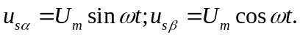
Круговое поле в воздушном зазоре удобно представлять результирующими векторами соответственно индукции и потокосцеплений;
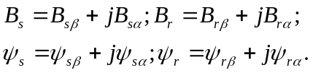
В виде единых результирующих векторов можно представлять напряжения статора 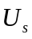 и ротора 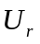 а также токи статора 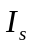 и ротора .
Уравнения (2.41), записанные для результирующих векторов, имеют вид
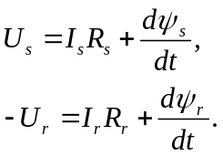 (3.43)

где 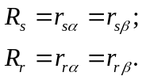
Запись в уравнений в виде (3.43) является простейшей записью уравнений напряжений ЭП в теории электрических машин.
Чтобы разобраться в преобразовании координат в электрических машинах, рассмотрим коллекторную машину с вращающимися щетками (рис.3.18) . в этой машине на статоре расположена переменное напряжение, создающее в зазоре вращающееся поле. К фазам A, B, C трехфазной обмотки статора подводится трехфазное напряжение, создающее вращающееся поле с синхронной угловой скоростью ω_{с}. На роторе 2 имеется однофазная обмотка, секции которой подключены к коллектору, Машина имеет вращающиеся щетки, укрепленные на траверсе 3.

Рис. 3.19 Схема электрической машины с вращающимися щетками
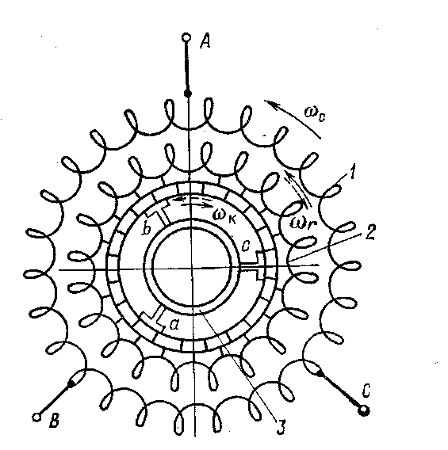

Ротор вращается с угловой скоростью ω_{r} , частота токов в роторе f₂ = f₁s, при этом поля статора и ротора неподвижны относительно друг друга.

Мощность в этой машине отводится от вращающихся щеток. Если статор неподвижен, то частота f _{k} на щетках коллектора зависит от синхронной угловой скорости поля ω_{с} и угловой скорости щеток: ω_{с} ± ω_{к} . С траверсой жестко связывается система координат.
Изменяя угловую скорость системы координат ω_{к} , получаем переменную частоту f _{k} . Таким образом, в произвольной системе координат, вращающейся с произвольной скоростью, частоты тока и напряжения определяются частотами вращения поля и системы координат. С этими частотами связано преобразование энергии и инвариантность мощности. Для координатных осей, вращающихся с произвольной скоростью,
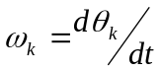 (3.44)
Так как cos θ + j sin θ = e^{+jθ} , векторные уравнения ( ) для координатных осей, вращающихся с произвольной скоростью
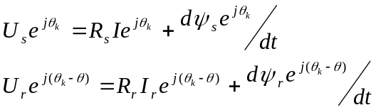 (3.45)
Продифференцировав (3.31), получим
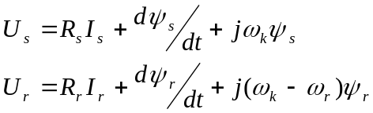 (3.46)
Уравнения для результирующих векторов получены в координатных осей, вращающихся с произвольной скоростью, и представляют собой наиболее простой и общий вид уравнений Кирхгофа для обобщенной машины. В таком виде уравнения применяются редко. Наибольший интерес представляют уравнения в координатных осях α, β, когда ω_{к} = 0, и в координатных осях d , q , когда ω_{к} = ω_{r} , которые широко используются для исследования синхронных машин. Когда ω_{к} = ω_{c} моделирование процессов преобразования энергии ведется на постоянных токах.
Для неподвижной системы координат α, β ( ω_{к} = 0 ), когда оси связаны со статором, уравнения (3.46)приобретают вид
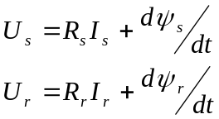 (3.47)
Разложив результирующие векторы по осям α, β, получим
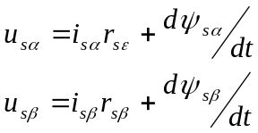 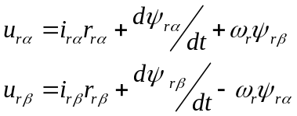 (3.48)
Подставляя в (3.48) выражения потокосцеплений
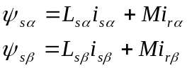 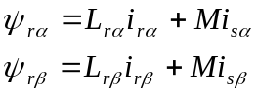 (3.49)
получим уравнения электромеханического преобразования энергии в системе координат α, β, выраженные через токи.
При переходе от непреобразованной системы координат к системе α, β из рис. 1 необходимо определить проекции напряжений и токов ротора на оси статора по соотношениям
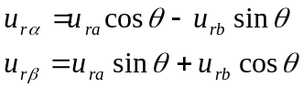 (3.50)
(3.51)
Вторая, наиболее распространенная система координат – система, в которой координаты d и q жестка связаны с ротором. Здесь ω_{к} =ω_{r} . Из (3.32)следует
(3.52)
Разложив результирующие векторы по осям d и q , получим уравнения обобщенной машины
(3.53)
Выразив потокосцепления через токи, индуктивности и взаимные индуктивности, так же, как для системы координат α, β , получим уравнения электромеханического преобразования энергии в осях d, q , выраженные через токи:
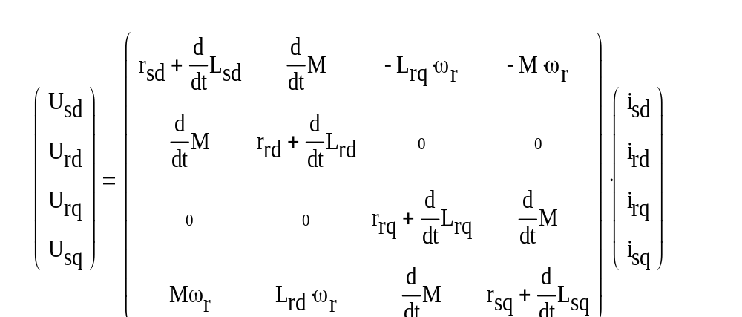
(3.54)
(3.55)
Уравнения электромеханического преобразования энергии в системе координат u, v, вращающихся с произвольной угловой скоростью ω_{к}, имеют вид
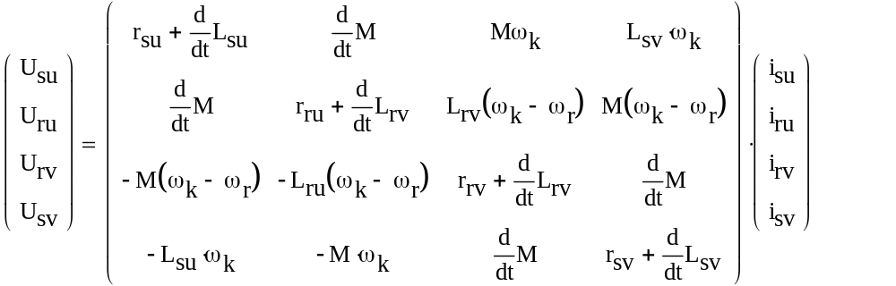 (3.56)
(3.57)
Уравнения обобщенной электрической машины в системе координат u, v – наиболее общие. Из них получаются уравнений в системе координат α, β, если в (3.56) и (3.57) подставить ω_{к} = 0. Уравнения в системе координат d, q (3.54) и (3.55) получаются из (3.56) и (3.57) , если считать, что ω_{к} = ω_{r} .
Можно считать, что в электромеханике существует бесчисленное число систем координат. Однако в практике нашли применение в основном системы координат α, β; d, q и u, v.
Систему координат α, β целесообразно применять для исследования асинхронных машин, систему координат d, q – для описания процессов преобразования энергии в синхронных машинах, систему координат u, v – при исследовании машин с вращающимся ротором и статором. При питании машины от преобразователей частоты удобно подавать на обмотки непреобразованные напряжения и моделировать систему уравнений с периодическими коэффициентами.
Преобразование координат позволяет упростить уравнения и получить постоянные коэффициенты перед переменными, но не уменьшает число уравнений.
В теории электромеханики широко используется метод замены переменных. Один из способов упрощения уравнений – использование выражений потокосцеплений (3.53) – (3.56). Для обобщенной машины токи через потокосцепления и индуктивности
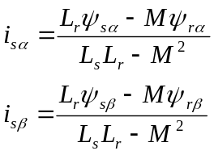 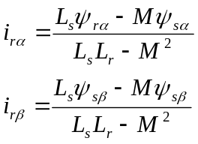 (3.58)
Для многофазной машины уравнение электромагнитного момента
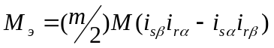 (3.59)
где m – число фаз
i_{sα ,} i_{sβ}, i_{rα}, i_{rβ} - соответственно фазные токи в статоре и роторе
Уравнение электромеханического преобразования энергий, выраженные через потокосцепления:
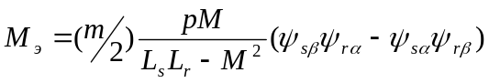 (3.60)
Электромагнитный момент можно определить через потокосцепления и токи статора:
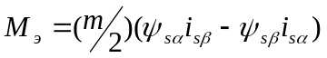 (3.61)
Электромагнитный момент можно определить также через потокосцепления и токи ротора:
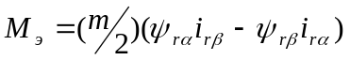 (3.62)

